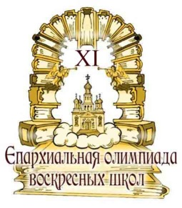 | Задания ХI олимпиады воскресных школ  Саратовской епархии  по теме «Апостольское служение Церкви»  для группы до 10 лет.
В тестовых заданиях может быть несколько правильных ответов.

- Апостол – это …
А) друг Божий
Б) раб Божий
В) рыбак
Г) ученик Иисуса Христа

2. Равноапостольный – это…
А) ветхозаветный патриарх, праотец
Б) мученик за веру из числа священнослужителей
В) проповедник евангелия, обративший народы в христианство
Г) мученик за веру из числа монахов

3. Назовите родных братьев среди апостолов из 12.
А) Петр и Иоанн
Б) Петр и Андрей
В) Иаков и Андрей
Г) Иаков и Иоанн

4. Кто из апостолов был свидетелем: воскрешения Господом дочери Иаира; славы Господа на Фаворе во время Его Преображения; уничижения и душевных страданий Господа в саду Гефсиманском?
А) Андрей, Фома, Филипп
Б) Петр, Иаков и Иоанн Заведеевы
В) Варфоломей, Иуда, Матфей
Г) Павел, Иаков Алфеев, Иуда

5. Кто из 12 апостолов не претерпел мученической кончины?
А) Петр
Б) Павел
В) Иаков
Г) Иоанн

6. Кто из апостолов назван Первозванным?
А) Петр
Б) Павел
В) Иаков
Г) Андрей

7. Кто из апостолов назван апостолом Любви и Богословом?
А) Фома
Б) Павел
В) Иуда
Г) Иоанн

8. Кого из апостолов Христос назвал «сыны громовы» за их особенную горячую веру?
А) Петр и Филипп
Б) Иаков и Иоанн Заведеевы
В) Иоанн и Иаков Алфеевы
Г) Фома и Матфей

9. Кого из апостолов называют «апостолом язычников»?
А) Фома
Б) Павел
В) Иуда
Г) Иоанн

10. В каких родственных связях находятся святые равноапостольные Константин и Елена?
а) отец и дочь
б) сын и мать
в) муж и жена
г) внук и бабушка

11. В каких родственных связях находятся святые равноапостольные Владимир и Ольга?
а) отец и дочь
б) сын и мать
в) муж и жена
г) внук и бабушка

12. Святой равноапостольный Константин перед решающей битвой увидел надпись: «Сим победиши». О чем идет речь?
а) меч
б) крест
в) Евангелие
г) слово

13. Греческое слово «Ника» в переводе на латынь звучит как…
а) Валентина
б) Виктория
в) Кассандра
г) Никола

14. Что было обнаружено императрицей Еленой при раскопках на Голгофе?
а) Животворящий Крест
б) четыре гвоздя
в) табличка с именем Христовым
г) все вышеперечисленное

15. Когда православные христиане празднуют Воздвижение Креста Господня?
а) 27 сентября
б) 3 июня
в) 19 января
г) 1 августа

16. Как прозвали святого князя, крестителя русской земли?
а) Владимир Серая Тучка
б) Владимир Белая Снежинка
в) Владимир Красное Солнышко
г) Владимир Бледная Луна

17. В честь какого святого княгиня Ольга воздвигла храм над могилой Аскольда – первого Киевского князя?
а) Николая Чудотворца
б) Иоанна Златоуста
в) Макария Египетского
г) Василия Великого

18. Назовите: 1) святых и 2) события из жизни этих святых, изображенных на следующих иллюстрациях

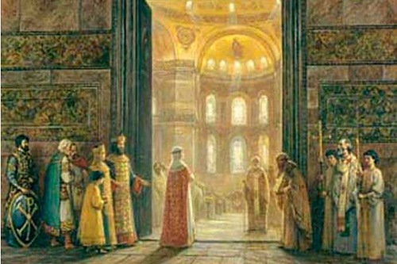 | 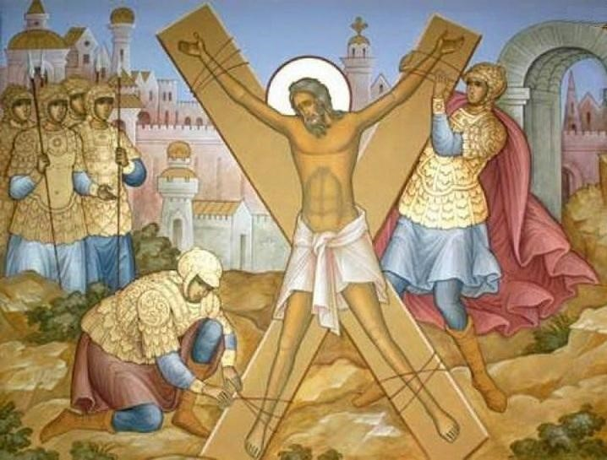
А-1) | Б-1)
А-2) | Б-2)
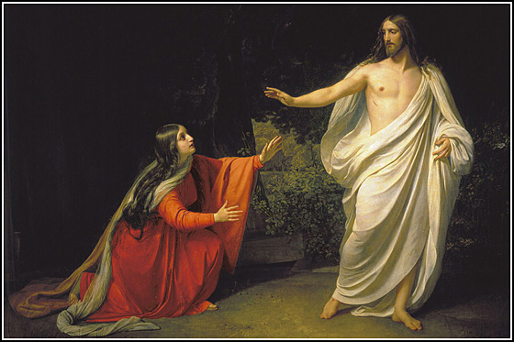 | 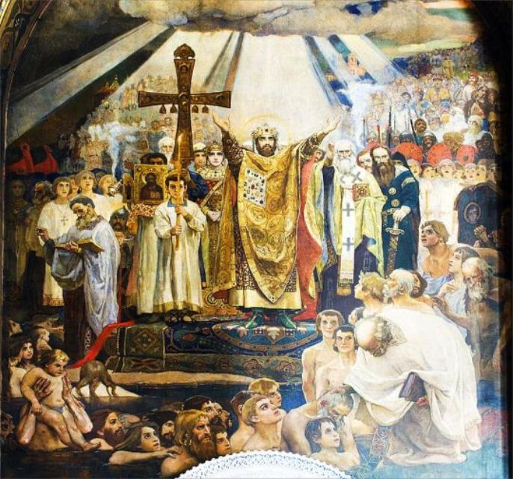
В-1) | Г-1)
В-2) | Г-2)

